Internkontrollforskriften - Etterlevelse og vurderinger - KS2017.2.1.1-03

Utdrag av særskilte bestemmelser i Internkontrollforskriften. Disse er relevante for skolen, og må etterfølges. Etter utdraget gjennomgås de pålagte kontrollpunkter iht. Internkontrollforskriften (krav om skriftlig dokumentasjon)

§ 1.Formål
Gjennom krav om systematisk gjennomføring av tiltak, skal denne forskrift fremme et forbedringsarbeid i virksomhetene innen:
- | arbeidsmiljø

- | sikkerhet

- | forebygging av helseskade eller miljøforstyrrelser fra produkter eller forbrukertjenester

- | vern av det ytre miljø mot forurensning og en bedre behandling av avfall

- | forebygging av uhell og ulykker forbundet med egen lovlig aktivitet

- | forebygging av uønskede tilsiktede hendelser
slik at målene i helse-, miljø- og sikkerhetslovgivningen oppnås.

§ 3.Definisjoner
I denne forskrift betyr:
Internkontroll: Systematiske tiltak som skal sikre at virksomhetenes aktiviteter planlegges, organiseres, utføres, sikres og vedlikeholdes i samsvar med krav fastsatt i eller i medhold av helse-, miljø- og sikkerhetslovgivningen.

§ 4.Plikt til internkontroll
Den som er ansvarlig for virksomheten skal sørge for at det innføres og utøves internkontroll i virksomheten og at dette gjøres i samarbeid med arbeidstakerne og deres representanter.
Arbeidstakerne skal medvirke ved innføring og utøvelse av internkontroll.
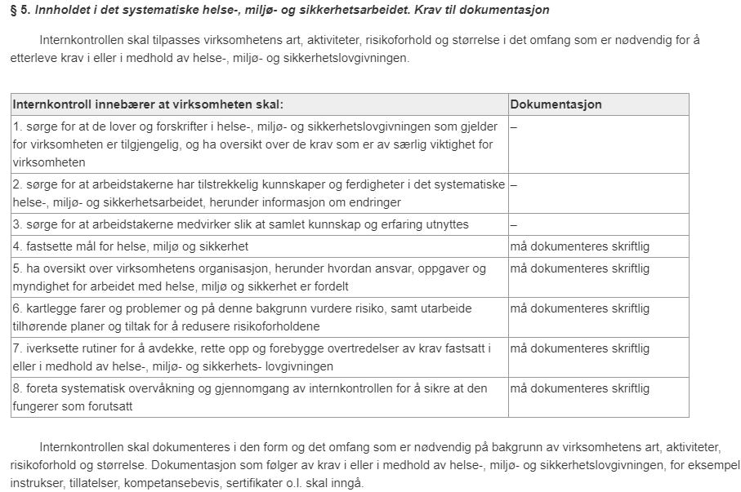

KOMMENTARER TIL INTERNKONTROLLFORSKRIFTEN

Til § 4 Plikt til internkontroll
Plikten til å innføre og utøve internkontroll påhviler «den som er ansvarlig» for virksomheten. Med dette menes virksomhetens ledelse/eier. Hvem, eller hvilke funksjoner dette kan være, varierer etter hvordan virksomheten er organisert. Selv om internkontroll må utøves på alle nivåer i virksomheten, tilligger hovedansvaret for å sette i gang arbeidet («innføre» internkontroll) og å holde det i gang («utøve» internkontroll) det øverste nivået i virksomheten. Paragrafen presiserer imidlertid at plikten til å innføre og å utøve internkontroll skal gjøres i samarbeid med arbeidstakerne, arbeidsmiljøutvalg, verneombud og/eller tillitsvalgte der dette finnes.

«Det er helt sentralt at internkontroll integreres i overordnet styring og planlegging av virksomheten. Stadig flere virksomheter er i dag opptatt av å gjøre forholdet til det ytre miljø til en del av bedriftens organisasjonsstrategi og profil, og internkontroll er et instrument som kan utnyttes for å styrke dette arbeidet innad i bedriften. Også arbeidstakere vil være interessert i at deres arbeidsplass har en miljøprofil og gjør sitt for et mer miljøvennlig samfunn. Internkontrollen skal også omfatte kravene til det ytre miljø, og er derfor et instrument for arbeidstakerne og deres tillitsvalgte til å påvirke også de av virksomhetens disposisjoner som berører miljøet. I forbindelse med internkontrollarbeidet er det videre klart at arbeidstakernes erfaringer er en vesentlig forutsetning for en velfungerende internkontroll. Arbeidstakernes konkrete erfaringer med f.eks. ulike innsatsfaktorer i produksjonen, innkjøp, avfallshåndtering mv., er verdifull kunnskap som kan bidra til en systematisk gjennomgang av alle sider ved virksomheten med virkning for det ytre miljø. Området for eventuelle interessekonflikter synes også begrenset i og med at hensynet til arbeidsmiljøet og det ytre miljø som regel vil trekke i samme retning.»

Praktiske implikasjoner for skolen

Skolen må, jamfør paragraf 5, skriftlig dokumentere etterlevelse av 5 punkter.
Disse punkter er adressert nedenfor.

FASTSETTE MÅL FOR HELSE, MILJØ OG SIKKERHET

Dekket via:

Kvalitetsmål for HMS/Internkontroll.
Referater fra AMU-møter i Netpower.
HMS-hjulet.

HA OVERSIKT OVER VIRKSOMHETENS ORGANISASJON, HERUNDER HVORDAN ANSVAR, OPPGAVER OG MYNDIGHET FOR ARBEIDET MED HELSE, MILJØ OG SIKKERHET ER FORDELT

Dekket via:

HMS-hjulet
BEREDSKAP/HMS; Organisasjonskart for HMS
Arbeidsmiljøutvalget (AMU)
Vernetjenesten
BRANNVERN; Ansvar for Brannsikkerhet
Sjekkliste Handlingsplan fysisk og psykososialt miljø
Prosessoversikt
Organisasjonskart for skolevirksomheten
Funksjonsinstruks – Kvalitetsleder (KS-leder)
Funksjonsinstruks – Ledelsens Representant
Vernerunder 2023-Handlingsplan
HMS – Årshjul for Skolemiljøarbeid

KARTLEGGE FARER OG PROBLEMER OG PÅ DENNE BAKGRUNN VURDERE RISIKO, SAMT UTARBEIDE TILHØRENDE PLANER OG TILTAK FOR Å REDUSERE RISIKOFORHOLDENE

Dekket via:

MAL Risikovurdering
Risikovurderinger for alle risikoområder (lagt i KS), med tilhørende tiltaksplaner
Tiltaksplaner etter Vernerunder
Revisjonsplan
Risikovurdering; Grunnleggende prinsipper
ROS-begreper/Begreper for Risikoanalyse
SWOT, PEST og ROS – Instruksjon

IVERKSETTE RUTINER FOR Å AVDEKKE, RETTE OPP OG FOREBYGGE OVERTREDELSER AV KRAV FASTSATT I ELLER I MEDHOLD AV HMS-LOVGIVNINGEN

Dekket via:

Avvikssystemet I EK + Avvikssystem i Netpower + Avvikssystem i MENG

Avviksbehandling; Rapport om uønsket hendelse
Avviksbehandling; Prosedyre for behandling av avvik, korrigerende og forebyggende tiltak
Avviksbehandling; Prosedyre for utfylling av avviksskjema DK Delta
Prosess Avvikshåndtering
GDPR – Personvern – Avviksrapportering
Avviksbehandling; Forbedringsskjema manuelt skjema

FORETA JEVNLIG GJENNOMGANG AV DET SYSTEMATISKE HMS ARBEID FOR Å SIKRE AT DET FUNGERER SOM FORUTSATT

Dekket via:

Ledelsens Gjennomgang

Interne Evalueringer – Elevundersøkelse – Utviklingsplan -Ledelsens Gjennomgang
Prosedyre for Ledelsens Gjennomgang
Tiltaksliste Ledelsens Gjennomgang

Eksterne og Interne revisjoner

Revisjonsplan
REVISJON – Prosedyre for interne revisjoner

Vernerunder med tiltaksplaner

Vernetjenesten

AMU-møter

Arbeidsmiljøutvalget (AMU)
Referat fra AMU møter
AMU-Årshjul og oppgaver

Kryssreferanser

Kvalitetsmål for HMS/Internkontroll.
HMS-hjulet.
BEREDSKAP/HMS; Organisasjonskart for HMS
Arbeidsmiljøutvalget (AMU)
Vernetjenesten
BRANNVERN; Ansvar for Brannsikkerhet
Sjekkliste Handlingsplan fysisk og psykososialt miljø
Prosessoversikt
Organisasjonskart for skolevirksomheten
Funksjonsinstruks – Kvalitetsleder (KS-leder)
MAL Risikovurdering
Risikovurderinger for alle risikoområder (lagt i KS), med tilhørende tiltaksplaner
Tiltaksplaner etter Vernerunder
Revisjonsplan
Risikovurdering; Grunnleggende prinsipper
ROS-begreper/Begreper for Risikoanalyse
SWOT, PEST og ROS – Instruksjon
Avviksbehandling; Rapport om uønsket hendelse
Avviksbehandling; Prosedyre for behandling av avvik, korrigerende og forebyggende tiltak
Avviksbehandling; Prosedyre for utfylling av avviksskjema DK Delta
Prosess Avvikshåndtering
GDPR – Personvern – Avviksrapportering
Interne Evalueringer – Elevundersøkelse – Utviklingsplan -Ledelsens Gjennomgang
Prosedyre for Ledelsens Gjennomgang
Tiltaksliste Ledelsens Gjennomgang
Revisjonsplan
REVISJON – Prosedyre for interne revisjoner
Vernetjenesten
Arbeidsmiljøutvalget (AMU)

Eksterne referanser
FOR-1996-12-06-1127
Referater fra AMU-møter i Netpower.

